Antriebstechnik

Grundlegendes:

Aufbau:
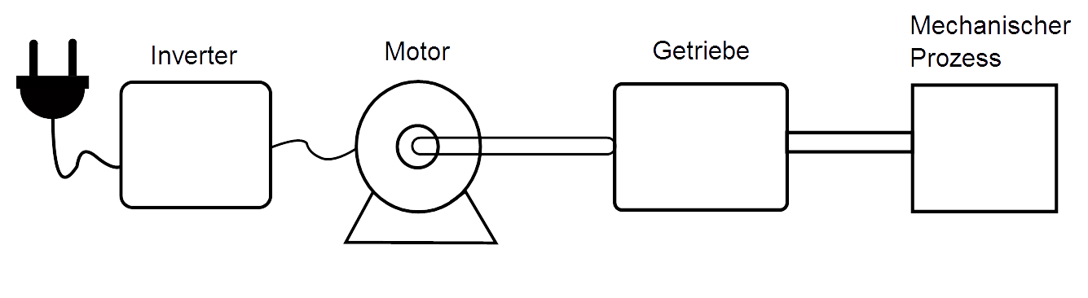
Der Inverter wandelt die vorhandene elektrische Energie in die gewünschte elektrische Ausgangsgröße um. Diese wird so gewählt, dass der Motor direkt damit betrieben werden kann. Dieser kann mittels der Welle den gewünschten mechanischen Prozess betreiben. Falls man die Drehzahl nicht elektrisch verändern will, benötigt man zusätzlich ein Getriebe.

Daraus ergibt sich folgender Ablauf:
Versorgungsspannung → Inverter → Motor → (Getriebe) → Mechanischer Prozess

Anforderungen:

Ein Antriebssystem sollte gewissen Anforderungen entsprechen, um vermarktbar zu sein. Folgende Auflistung zeigt die wichtigsten Punkte:
- Stabile Steuerung der Geschwindigkeit
- Verbundene Mechanik mit hoher Genauigkeit ansteuern
- Stabile

